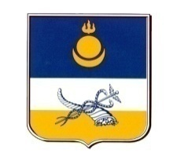
АДМИНИСТРАЦИЯ г. УЛАН-УДЭ
КОМИТЕТ ПО ОБРАЗОВАНИЮ г. УЛАН - УДЭ
Муниципальное автономное общеобразовательное учреждение
«Средняя общеобразовательная школа № 20»
670031, РБ, г. Улан-Удэ,
ул. Геологическая, 9
тел/факс: 23-33-06

Выписка из протокола № 1 педагогического совета(Анализ работы школы за 2019-2020учебный год и задачи на новый учебный год)
от 27 августа 2020г.
Выступление зам. директора по УВР Епифанцевой Е. Н.
-Полный переход в новом учебном году на электронный журнал, отказ от бумажной версии.
Внесение КТП на новый учебный год, обеспечение полного доступа детей и родителейв электронный журнал.
Решение:
- Учесть результаты анализа при работе в новом учебном году
- Повысить качество образования обучающихся
- Продолжить работу по совершенствованию педагогического мастерства учителей, систематизировать профессиональную подготовку кадров
- Внедрить систему диагностики профессиональной компетентности педагогов

